Assignment 4

Q1
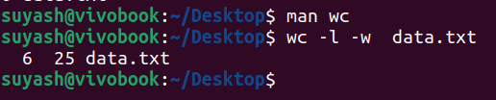
->

Q2
->
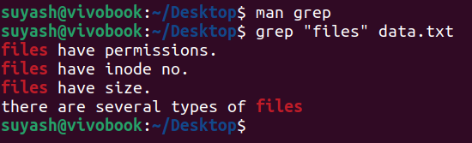

Q3
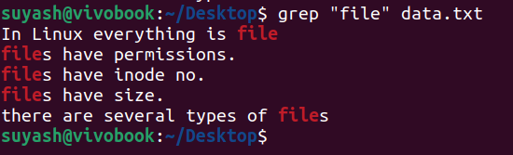
->

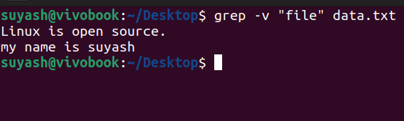
Q4->

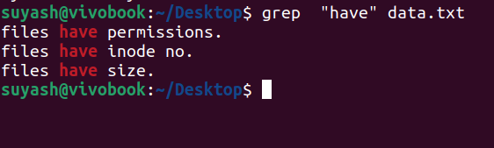
Q5 ->

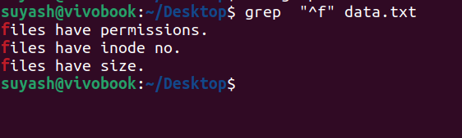
Q6 ->

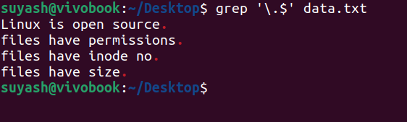
Q7 ->

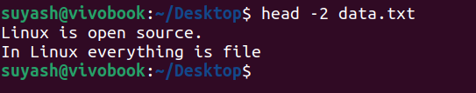
Q8 ->

Q9->
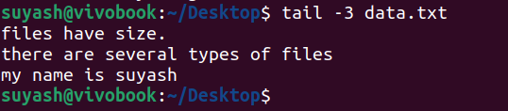

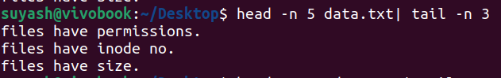
Q10 ->

